Информация
о корреспоненции за первый квартал 2022 года, зарегистрированной
в отделе подготовки, прохождения и контроля документов

За 1 квартал 2022 г. в Администрации Железнодорожного внутригородского района г.о. Самара зарегистрировано:

- Входящей корреспонденции Железнодорожного внутригородского
района – 1909 шт., из них:

 | Поступило : | Количество
1 | Правительство Самарской обл. | 54
2 | Администрация г.о. Самара, Департаменты г.о. Самара | 400
3 | Поручения поступившие из Администрации г.о. Самара | 482
4 | Протоколы совещаний | 44
5 | Повестки совещаний | 10
6 | Самарская Губернская Дума | 12
7 | Дума г.о. Самара | 6
8 | Совет депутатов | 0
9 | Органы прокуратуры | 99
10 | Организации, предприятия | 615
11 | Судебные органы | 187

 | Тематика входящей корреспонденции | Количество
 | Из них:
1 | Социальная сфера | 36
2 | ЖКХ | 355
3 | Мобилизационная работа | 5
4 | Правовой анализ | 35
5 | Подготовка , прохождение и контроль документов | 2
6 | Оганизационные вопросы | 18
7 | Муниципальная служба и кадры | 15
8 | По вопросам архитектуры | 86
9 | Работа с общественными объединениями | 11
10 | Финансовое планирование | 54
11 | Экономический анализ | 34
12 | Потребительский рынка и услуг | 85
13 | ГО и ЧС | 68
14 | Информационно-аналитическим вопросам | 7
15 | Общественная безопасность | 40
16 | Муниципальный контроль | 111
17 | Административная комиссия | 8
18 | По работе с обращениями граждан | 2
19 | Хозяйственные вопросы | 15
20 | Охрана труда | 2
21 | Бухгалтерия | 23
22 | Судебные материалы | 187

- Зарегистрировано и направлено исходящей корреспонденции – 1228 шт., из них:

 | Подготовлено и направлено отделом: | Количество
 | Отдел мобилизационной работы | 1
 | Отдел подготовки прохождения и контроля документов | 19
 | Отдел архитектуры | 97
 | Отдел по бюджетному учету и отчетности | 25
 | Отдел по вопросам социальной сферы | 38
 | Правовой отдел | 67
 | Отдел экономического анализа | 40
 | Отдел организационной работы | 33
 | Отдел по работе с общественными объединениями | 40
 | Отдел по ЖКХ и благоустройству | 309
 | Отдел МС и кадров | 11
 | Административная комиссия | 16
 | Отдел по работе с обращениями граждан | 0
 | Отдел гражданской защиты | 55
 | Отдел потребительского рынка и услуг | 196
 | Специалист по общественной безопасности | 54
 | Отдел ИКС | 25
 | Административно-хозяйственный отдел | 3
 | Приемная | 5
 | Отдел финансового планирования | 82
 | Отдел муниципального контроля | 112

3) Распоряжения Администрации Железнодорож
ного внутригородского района городского округа Самара - 21 шт., из них:

 | Тематика распоряжений | Количество
1 | Бухгалтерский учет и основные фонды | 3
2 | Гражданская защита населения (ГО и ЧС) | 1
3 | Делопроизводство и документооборот | 3
4 | Муниципальный контроль | 1
5 | Кадровая политика, обучение персонала | 2
6 | Обращения граждан | 1
7 | Общественные объединения | 1
8 | Организационная работа | 4
9 | Правовой анализ | 1
10 | Финансы | 1
11 | Экономика и развитие | 3
 | ИТОГО | 21

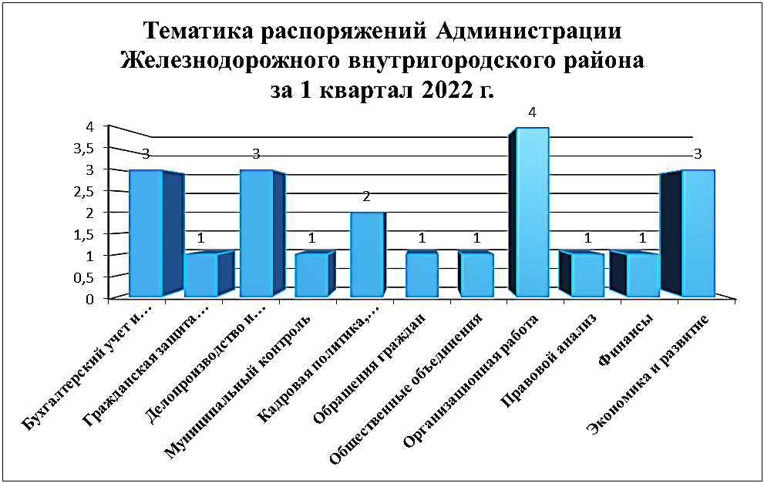

4) Постановления Администрации Железнодорожного внутригородского района городского округа Самара – 80 шт., из них:
 | Тематика постановлений | Количество
1 | Гражданская защита населения (ГО и ЧС) | 3
2 | Муниципальный контроль | 2
3 | ЖКХ | 1
4 | Организационная работа | 1
5 | Перепланировка помещений | 18
6 | Финансы | 3
7 | Присвоение, изменение и аннулирование адресов | 43
8 | Правовой анализ | 1
9 | Перевод помещений | 6
10 | Архитектура и строительство | 2
 | ИТОГО | 80

7 - постановлений являются нормативными правовыми актами, которые опубликованы в «Самарской газете» и размещены в сети Интернет.

Информация по корреспонденции поступившей из органов прокуратуры
За 1 квартал 2022 года в адрес Администрации Железнодорожного внутригородского района городского округа Самара из органов прокуратуры поступило 99 обращений.
Из них обращения:

1 | Прокуратура г. Самары | 2
2 | Прокуратура Железнодорожного района г. Самара | 97
1 | Представление | 5
2 | Требование | 5
3 | Решение о проведении проверки | 1
4 | Протест | 3
5 | Запросы | 85

Тематика обращений органов прокуратуры
 | Архитектура | 13
 | Безопасность, режим и защита гостайны | 2
 | Гражданская защита населения (ГО и ЧС) | 4
 | Жилищный контроль | 1
 | ЖКХ | 45
 | Земельный контроль | 4
 | Информатизация бизнесс процессов | 1
 | Кадровая политика, обучение персонала | 1
 | Муниципальный контроль | 1
 | Правовой анализ | 12
 | Социальные вопросы, защита и поддержка населения | 1
 | Торговля | 10
 | Экономика и развитие | 4
 | ИТОГО | 99

